Starostwo Powiatowe

w Opatowie

Wydział Zarządzania Kryzysowego
ul. Sienkiewicza 17, 27-500 Opatów tel./fax 15 868 47 01, 607 350 396, e-mail: pzk@opatow.pl

OSTRZEŻENIE METEOROLOGICZNE

Opatów, dnia 24.08.2022 r.

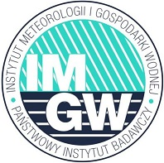 | OSTRZEŻENIE Nr 84  Zjawisko: Burze z gradem  Stopień zagrożenia: 2

Biuro: | IMGW-PIB Biuro Prognoz Meteorologicznych w Krakowie
Obszar: | województwo świętokrzyskie – powiat opatowski
Ważność: | Od: 24-08-2022 godz. 12:00  Do: 24-08-2022 godz. 24:00
Przebieg: | Prognozowane są burze, którym miejscami będą towarzyszyć bardzo silne opady deszczu od 25 mm do  40 mm, lokalnie w wyniku kumulacji do około 50 mm oraz porywy wiatru do 70 km/h. Miejscami grad.
Prawdopodobieństwo: | 80 %
Uwagi: | Brak.
Czas wydania: | 24-08-2022 godz. 05:44

Opracował: WZK
K.W

OSTRZEŻENIE METEOROLOGICZNE

